טל רמון
אהבה
מילים ולחן: טל רמון
הפקה מוזיקלית: צח דרורי
במאי הקליפ: רן יחזקאל
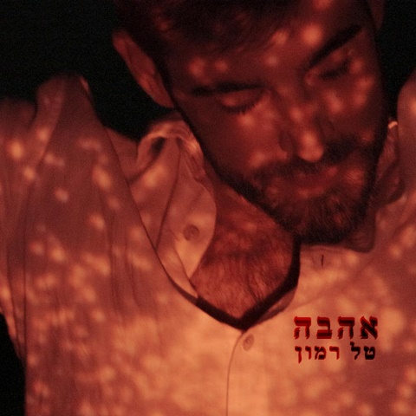
טל: "השיר מדבר על המלחמה שבין אהבה טהורה ונקייה לבין אהבה נסתרת עם משאלות לב של תשוקה ומסתורין. לתת הצצה לצדדים הפחות מדוברים של אהבה. הצדדים המסתוריים, איפה שהגבולות מטושטשים, החלקים שלא רואים ביום יום. אהבה יכולה להשתנות ולקבל גוונים אחרים.
השיגרה נשברת והשאלות מגיעות. מה עושה לנו טוב מה עושה לנו רע. מה אנחנו רוצים בכלל. להתרגש לשמוח. הלב רוצה לממש את עצמו בלי מחסומים ומסכות.
את השיר מלווה קליפ עוצמתי, אמיץ וסקסי שבו נחשפים הצופים ליחסים שונים של אהבה. מאהבה עצמית מול המראה (נועה רמון)לאהבה של קשר שנפרם פתאום (תמר רדה ואיתן פורת) או אהבה של זוג שמצרף זר לתוך האינטימיות המשותפת (דניאל כהן והדר מיכאלוביץ כהן)"
שלוש שנים לאחר יציאת אלבום הבכורה של טל רמון "דמות", מגיע האלבום החדש "עוד לא נגמר". האלבום החדש מכניס את המאזין לטיול במסע חייו של טל, הגשמת חלומות, אהבה, התמודדות עם האובדן בחייו, מערכות יחסים וחוויות שאסף לאורך הדרך. האלבום החדש מוקדש לאמו של טל, רונה רמון ז"ל. אלבום אשר מורכב מטקסטים כנים וחשופים מאוד שעטופים בהפקה מוזיקלית עשירה ומדויקת של צח דרורי.
הופעה קרובה:
"עוד לא נגמר" – המופע החדש
28/07/21 | לבונטין 7 | פתיחת דלתות: 20:00

